РОССИЙСКАЯ ФЕДЕРАЦИЯ
РОСТОВСКАЯ ОБЛАСТЬ

муниципальное бюджетное
общеобразовательное учреждение
средняя общеобразовательная школа №42
г.Шахты Ростовской области

346512Россия, г. Шахты Ростовской обл., ул. Панфилова 42, тел./факс 8(8636) 22-77-60, e-mail: shahty-scool-42@mail.ru

Материалы урока физической культуры «КроссФит для сдачи Г.Т.О» проведенного в 10 классе
учителем физической культуры МБОУ СОШ № 42 г.Шахты
Буренко Ириной Александровной
в рамках городского конкурса методических разработок
«Яркий вкус жизни»
В номинации «Лучший урок по формированию культуры здоровья»

Моя страничка с уроком на просторах интернета -https://урок.рф/library/metodicheskaya_razrabotka___«primenenie_metodiki_kro_150929.html

Аннотация.
В 2014 году Постановление Правительства РФ восстановило программу «Готов к труду и Обороне», отмененную в 1991 году и предусматривающую сдачу нормативов на силу, быстроту, выносливость и гибкость. ГТО и ЕГЭ за последние годы стали взаимосвязанными составляющими. Золотой или серебряный значок ГТО плюсует дополнительные баллы к ЕГЭ. Поэтому сдача норм ГТО становится всё популярней среди выпускников школ. Количество баллов за ГТО варьирует от 1 до 5 и зависит от решения руководства вуза.
Как же помочь школьнику подготовиться к сдаче норм ГТО ? Представляю методическую работу с применением методики Кроссфита на уроках физической культуры. Данная методическая разработка- разработана для повышения интереса к спорту у учащихся на основе применения методики Кроссфита на уроках физической культуры. Модная система тренировок не только повысит мотивацию школьников заниматься спортом, но и поможет им подготовиться к сдаче норм ГТО .

Введение
С древности было известно о пользе физической культуры для здоровья.
«Жизнь требует движений», – утверждал Аристотель. Гиппократ писал: «Гимнастика, физические упражнения, ходьба должны прочно войти в повседневный быт каждого, кто хочет сохранить работоспособность, здоровье, полноценную и радостную жизнь». Как же найти для себя ту тренировочную систему которая подойдет каждому ,а особенно детям с разной физической подготовкой.
Кроссфит – это круговая тренировка которая включает в себя упражнения из тяжелой атлетики,плиометрики,пауэрлифтинга,гимнастики,гиревого спорта . Выполняются упражнения одно за другим без отдыха (либо с минимальным отдыхом). Используются такие базовые упражнения как: приседания, становая тяга и другие различные тяги, толчки, рывки, подтягивания, отжимания и т.д. все это для того чтобы вовлечь в работу как можно больше количество мышц.
Но, помимо базовых упражнений допускаются также и упражнения со свободным весом (отжимания от пола, прыжки, подтягивания, приседания и т.д.) Здесь нагрузка как силовая, так и аэробная .
Систематически занимаясь на уроках этими упражнениями можно с легкостью улучшить свои физические возможности и сдать комплекс ГТО.

Технологическая карта урока.
Тема урока: КроссФит для сдачи Г.Т.О.
Цель урока – формирование разносторонне физически развитой личности, способной активно использовать ценности физической культуры для укрепления и длительного сохранения собственного здоровья, оптимизации трудовой деятельности и организации активного отдыха.
Задачи урока:
Обучающие:
Познакомить учащихся с современной тренировочной методикой КроссФит, направленной на формирование физического развития человека по таким направлениям как выносливость, сила, гибкость, скорость, координация, точность, а также улучшение работоспособности сердечно-сосудистой и дыхательной систем, быстрота адаптации к смене нагрузок и др. познакомить учащихся с основными приемами комплекса упражнений,
Образовательная:
Изучить историю и метод, КроссФит особенностями работы в режиме КроссФит.
Показать упражнения, входящие в программу КроссФит и их влияние на организм человека и работу сердечно-сосудистой системы.
Разучить комплекс упражнений по «КроссФиту» направленных на формирование правильной осанки; мышечного корсета, мышц спины и живота ;
Воспитательная:
Воспитывать сознательное отношения к занятиям физической культуры, стремление к победе, установление личных рекордов в программе «Кроссфит».
Воспитывать чувство коллективизма, товарищеской взаимопомощи, бережного отношения к собственному здоровью и здоровому образу жизни.
Оздоровительная:
Развивать скоростно-силовые качества при выполнении комплекса упражнений по «КроссФиту»;
Формировать у учащихся правильную осанку за счет стретчинга;
Совершенствовать дыхательную систему в видах ходьбы и бега.
Тип урока: комбинированный .
Метод проведения: поточный, соревновательно-игровой, фронтальный круговой .
УУД:
Личностные универсальные действия:
1. Научить детей сознательно относиться к выполнению тех или иных физических упражнений, знать свой организм.
Регулятивные учебные действия:
1. Оценивание деятельности на каждом этапе: самооценка.
2. Умение находить и исправлять ошибки
Познавательные учебные действия:
1. Самостоятельное создание способов решения проблем творческого характера
2. Умение наблюдать и делать самостоятельные простые выводы.
3. Умение находить главное в технике того или иного двигательного действия, соотносить свое двигательное действие с эталоном.
Коммуникативные учебные действия:
1.Участвовать в диалоге, слушать и понимать других, высказывать свою точку зрения на события и поступки.
2. Умение создавать доброжелательные отношения между детьми в совместной двигательной деятельности

Межпредметные связи; Окружающий мир, валеология ,обшествознание.

Место проведения: спортивный зал МБОУСОШ№42 г.Шахты
Время проведения 9.25
Оборудование и инвентарь : гимнастические коврики, гимнастическая скамья , скакалка , свисток . веревочная лестница, музыкальный центр, проектор.

Часть урока | Этап  технологии | Задача этапа | Деятельность  учителя | Деятельность  ученика | ОМУ | Формируемые УУД
1. Орг. момент | 1. Мотивация к учебной деятельности (2 мин) | Цели:-проверка Обратить внимание на готовность класса к уроку. | Построение. Приветствие.  -Класс «Равняйсь!», «Смирно!», Ребята здравствуйте!  А наш урок я начну с игры «Где логика» давайте посмотрим на доску и попробуем ответить на вопрос  Слайд 1 «Пред вами 5 фотографий обоснуйте логически что общего между ними ?»(ответ-Любовь к спорту) а теперь следующий вопрос (В чем различия между ними ?)Да вы правы в их спорте участвуют разные физические качества.  Алина Кабаева 2-х кратная олимпийская чемпионка по художественной гимнастики.  Усейм Болт-8кратный олимпийский чемпион.  Алексей Волков, Евгений Устюгов, Дмитрий Малышко, Антон Шипулин (эстафета) -. Российская четверка выиграла эстафету 4x7,5 км. Это первое золото для отечественных биатлонистов-мужчин в эстафетной гонке после Олимпиады 1988 года.  Василий Алексеев-2-х кратный олимпийский чемпион Шахтинец советский тяжелоатлет. По словам президента России В.В.Путина «русский богатырь»  Да у этих людей есть звания ,титул.  Слайд №2 Скажите можете ли мне назвать вид спортивного состязания соревнования где будут включены все эти физические качества а самое главное за них есть награды?  Может быть вам это будет в помощь!  По щелчку появляется три вида значков ГТО(золотой,бронзовый,серебрянный)  Слайд №3  Цель комплекса ГТО – увеличение продолжительности жизни населения с помощью систематической физической подготовки.  Задача – массовое внедрение комплекса ГТО, охват системой подготовки всех возрастных групп населения.  Принципы – добровольность и доступность системы подготовки для всех слоев населения, медицинский контроль, учет местных традиций и особенностей.  Содержание комплекса – нормативы ГТО и спортивных разрядов, система тестирования, рекомендации по особенностям двигательного режима для различных групп.  Структура комплекса включает 11 ступеней, для каждой из которых установлены виды испытаний и нормативы их выполнения для права получения в первых семи из них бронзового, серебряного или золотого знака и без вручения знака в остальных четырех в зависимости от пола и возраста. Кроме того, для каждой ступени определены необходимые знания, умения и рекомендации к двигательному режиму. Немаловажным фактом считается преимуществом поступления в ВУЗ не только за хорошие отметки ,но и за значок ГТО  Слайд №4-  Где и как вы себя будете подготавливать с сдаче нормативов ГТО?  По шелчку  На этот вопрос ответили ученики по всей стране вот так  Слайд №5  В газете Известия опубликовали следующее что московских школьников готовят к сдаче ГТО с помощью новой современной системы тренировок «КроссФит»  Слайд №6  Как сообщил «Известиям» председатель комиссии Мосгордумы по физической культуре, спорту и молодежной политике Кирилл Щитов, идея уже получила предварительное одобрение в мэрии и на днях будет детально обсуждена на слушаниях в Общественной палате Москвы. Щитов отмечает, что модная система тренировок не только повысит мотивацию школьников заниматься спортом, но и поможет им подготовиться к сдаче норм ГТО в 2018 году. | Приветствуют учителя, настраиваются на работу ,внимательно  слушают .  Возможные ответы учеников(спортсмены, олимпийские чемпионы, люди которые ведут здоровый образ жизни)  Возможные ответы (Биатлон,триатлон).  Слушают воспринимают информацию.  Ответы учащихся.  Возможные ответы | Обратить внимание на внешний вид учащихся. | Личностные: личностное, профессиональное, жизненное самоопределение и построение жизненных планов во временной перспективе.:  Регулятивные: постановка учебной задачи на основе соотнесения того, что уже известно и усвоено учащимся, и того, что еще неизвестно;  Коммуникативные: планирование учебного сотрудничества с учителем и сверстниками  Личностные-Смыслообразование  Регулятивные-  Соотнесение известного и неизвестного.  Личностные: личностное, профессиональное, жизненное самоопределение и построение жизненных планов во временной перспективе.:  Регулятивные: постановка учебной задачи на основе соотнесения того, что уже известно и усвоено учащимся, и того, что еще неизвестно;  Коммуникативные:планирование учебного сотрудничества с учителем и сверстниками
2. Подготовительная часть | 2. Формулирование темы урока, постановка цели (3 мин) | Ставят цели, формулируют (уточняют) тему урока  Озвучивает тему и цель урока. Уточняет понимание учащимися поставленных целей урока.  Выдвигает проблему. | Учитель включает учащихся в диалог и предлагает ответить на следующие вопросы:  Ребята а что вы знаете о кроссфите?  Для более подробной информации оКроссФит-мы посмотрим с вами видеоролик.  Слайд №7Включить фильм  Отлично теперь мы знаем что такое«КроссФит»; подготовки). Crossfit – круговая система тренировок. КроссФит –  специальная система тренировок, направленная на развитие отличной общей физической подготовки (ОФП) человека.. Программа тренировки по Кроссфит методике подходит для любого вида спорта (для людей различного уровня  Слайд №8самое главное что отличает кроссфитеров от остальных спортсменов что кроссфитер до последнего не знает программу соревнований .Например в легкой атлетике из года в год спортсмен готовится к одному и тому же к главной своей дистанции .Поэтому кросфитер должен быть подготовленным ко всем испытаниям. Да он будет медленнее спринтера, менее вынослив чем марафонец, слабее паурлифтера но в совокупности умений он превзойдет их.  Слайд №8 ребята ,а если разница между ГТО и кроссфитом.  Слайд №9  Реята так какая же у нас с вами тема?  Итак наша с вами тема «КроссФит для сдачи ГТО» | Возможные ответы  Возможные ответы  Возможные ответы  .  Нет  Озвучивает тему |  | Познавательные: самостоятельное выделение-формулирование познавательной цели ,формулирование проблемы.  Коммуникативные: :планирование учебного сотрудничества с учителем и сверстниками  Регулятивные: .целеполагание
 | III. Изучение нового  (10 мин)  Цели:-выявление обучающимися новых знаний,развитие умения находить ответы на проблемные вопросы, подведение детей к самостоятельному выводу способа действия с информацией | Устанавливает осознанность восприятия, первичное обобщение, побуждает к высказыванию своего мнения.  Подводит обучающихся к выводу.  Акцентирует внимание на конечных результатах учебной деятельности обучающихся на уроке | Выдвигает проблему.  Сегодня на уроке мы с вами займемся КроссФитом Ребята скажите а как мы не зная базовых упражнений будем заниматься КроссФитом?  . Слайд №10  Правильно давайте же отправимся в спортивный зал для того чтобы познакомиться с этим методом. | Составляют план достижения цели и определяют средства ( алгоритм, модель) |  | Коммуникативные: инициативное сотрудничество в поиске и выборе информации.  Познавательные: моделирование, решение проблемы, построение логической цепи рассуждений ,выдвижение гипотез и их обоснование.  . Регулятивные: - определение последовательности промежуточных целей с учетом конечного результата;  - составление плана и последовательности действий
Основная часть | IV. Закрепление нового (12 мин)  Цель:- освоение способа действия с полученными знаниями в практической деятельности | Решают типовые задания с проговариванием алгоритма вслух | Прежде чем провести разминку мы должны с вами вспомнить о правилах ?. Какие правила техники безопасности вы знаете?. отлично а теперь мы Давайте проведем замеры пульса Лучше всего его можно услышать в области запястье на лучевой артерии а так же на височной, бедренной, подколенной и плечевой. артерии..  .Ну что переходим к разминке:  Класс «Равняйсь!», «Смирно!», «Направо!», «На месте шагом марш!», «Прямо!».  . Движение по залу в колонне шагом:  - на носках (руки на пояс, спина прямая);  - на пятках (руки за головой, спина прямая);  - на внешнем своде стопы (руки в стороны).  Бегом марш»  - приставным правым, левым боком;  - прыжками;  - спиной вперед;  -Шагом, восстанавливаем дыхание.  «Через центр в колонны по два.марш!» «На месте,стой!»  Шагом, восстанавливаем дыхание.  «Через центр в колонны по два.марш!» «На месте,стой!»  Выполняем комплекс упражнений.  Упр. 1. И.П. – стойка ноги врозь, руки на пояс.  1 - наклон головы вперед;  2 – выпрямиться в и.п.  3 - наклон головы назад;  4 - выпрямиться в и.п  5- наклон головы вправо;  6- выпрямиться в и.п  7 - наклон головы влево;  8 - выпрямиться в и.п  Упр. 2.  И.П. – стойка, ноги врозь, руки на пояс, наклон головы вперед.  1 – 4 – круг головой вправо;  5 – 8 – круг головой влево.  Упр. 3  И.П – стойка ноги врозь, руки в верх.  1 – 4 – 4 круговых движений руками вперед;  5 – 8 - 4 круговых движений руками назад.  Упр. 4. И.П. – стойка ноги врозь, руки за голову.  1 – 3 – 3 пружинящих наклона вправо;  4 – выпрямиться в и.п  5 – 7 - 3 пружинящих наклона влево;  8 – выпрямиться в и.п  Упр. 5. И.П. – стойка на коленях, руки за голову.  1 – 2 – поворот туловища вправо, коснуться провой рукой левой пятки;  3 – 4 – вернуться в и.п;  5 – 8 – то же влево  Упр. 6. И.П – наклон вперед, руки на пояс.  1 -4 – круг туловищем вправо;  5 – 8 – круг туловищем влево.  Упр. 7. И.П. – стойка ноги врозь, руки на пояс.  1 – поворот туловища вправо, руки в сторону ладонью кверху;  2 – выпрямиться в и.п;  3 – наклон вперед – книзу до касания ладонями пола;  4 – выпрямиться в и. п;  5-8 – то же влево.  Упр.8. И.П - Стойка,  руки на пояс.  1 – полуприсед, руки вперед;  2 – встать в и.п  3 – присед, руки вперед;  4 –встать в и.п  Упр.9. И.П - основная стойка.  Прыжки на счет1-3. подтягивание коленей к груди на счёт 4  Упр. 10. И.П – упор присев.  1 – упор лежа толчком ног;  2 – толчком ног в и.  Упр.11. И.П – упор присев.  1 – толчком ног упор присев на правой;  2 – толчком ног в и.п;  3 – толчком ног упор присев на левой;  4 – толчком ног в и.п..  .Ребята а сейчас мы с вами будем знакомиться с комплексами упражнений КроссФита и техникой выполнения этих упражнений .  В зале разложена скакалки, маты гимнастические, скамейки гимнастические . Кардио упражнения - скакалка, берпи, запрыгивание на скамейку, двойной прыжок с продвижением.  Упражнения с участием собственного веса и гимнастики сгибание и разгибание рук в поре лежа(отжимание)подтягивание ,упражнения на гимнастической перекладине- уголке, планка, приседания.  - Прыжки на скакалке: Держим скакалку на уровне бедер или пояса, ладони направлены к телу. Начинайте каждый прыжок с небольшим изгибом в коленях, все подпрыгивания должны выполняться с помощью подушечек стопы.  - Ситап: Лёжа на полу ноги в коленях немного согнуты, резким движением подъёмы туловища, руки не фиксированы, в положении, когда тело на полу, руки касаются пола за головой, а при подъёме – ступней.  - Заскок на гимнастическую скамью: Стоя на полу оттолкнуться двумя ногами от пола и запрыгнуть на скамью, вернуть в и.п. можно или спустится поочёредно левой и правой ногами, а можно спрыгнуть.  Сгибание и разгибание рук в упоре лежа (Отжимание)  - Сгибание и разгибание ног (Приседание)  - Бёрпи (бурпи): И.п. – упор лежа, отжаться от пола, резко подтянуть колени к груди приняв положение приседа и руки касаются ладонями пола и выпрыгнуть вверх, сделав лёгкий хлопок руками над головой. Вернуться в и.п.  - Подтягивание на перекладине | Демонстрируют умение выполнять строевые действия в шеренге и колонне, строевые команды  Самостоятельное и последовательное выполнение комплекса общеразвивающих упражнений разминки.  Решают типовые задания с проговариванием алгоритма вслух  Самостоятельное и последовательное выполнение комплекса упражнений из кросфита.самостоятельность-индивидуальный подход.  . | 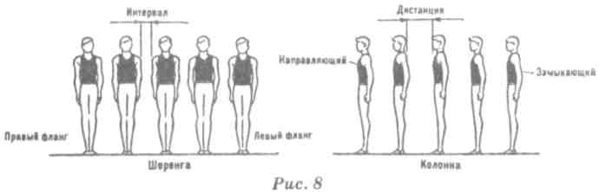  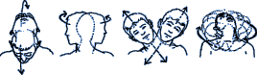  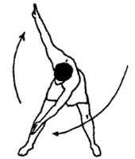  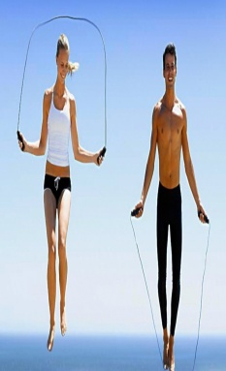  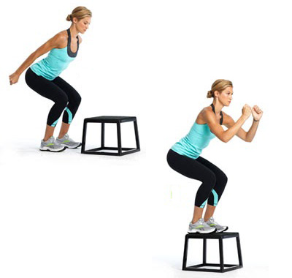  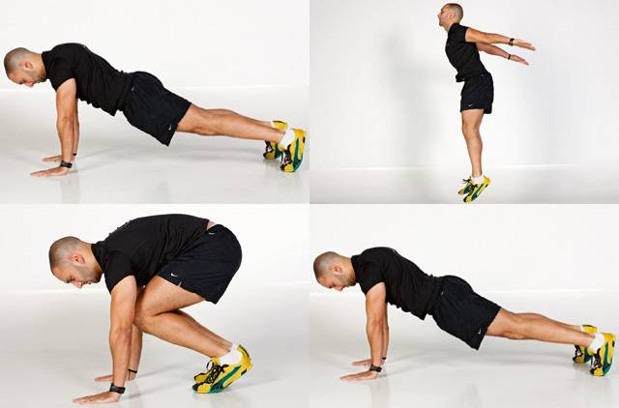  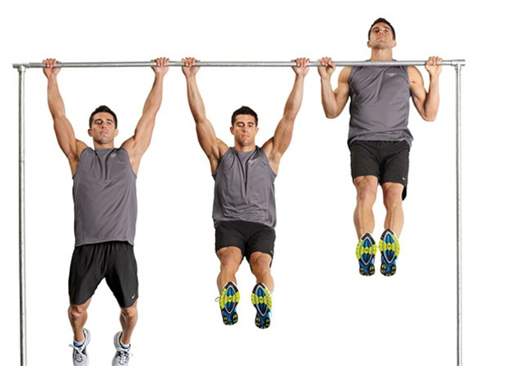 | Познавательные: умение структурировать знания, выбор наиболее эффективных способов решения задания, умение осознанно и произвольно строить высказывания.  Коммуникативные: управление поведением партнера, контроль, коррекция, оценка действий партнера.  Регулятивные: Контроль в форме сличения способа действия и его результата с заданным эталоном с целью обнаружения отклонений и отличий от эталона;  Коммуникативные (умение слушать и вступать в диалог; планирование учебного сотрудничества с учителем и сверстниками - определение целей, функций участников, способ взаимодействия).  Личностная: развитие способностей к самооценке на основе наблюдения за собственной внимательностью в игре  Развивающая: развитие адекватного понимания и оценивания результата деятельности, умения правильно реагировать на сигнал, контролировать эмоции  Коммуникатиыная: развитие доброжелательного отношения к учителю и товарищам
 | V. Контролирующее задание (5 мин мин)  Цель:  -осознание каждым обучающимся степени овладения полученных знаний  . | Осуществляют: самооценку; самопроверку; взаимопроверку; предварительную оценку.  Контролирует выполнение работы.  Осуществляет:-индивидуальный контроль; выборочный контроль.  Организует:взаимопроверку; коллективную проверку; проверку выполнения упражнения; беседу по уточнению и конкретизации первичных знаний; оценочные высказывания обучающихся; обсуждение способов решения; поисковую работу обучающихся (постановка цели и план действий); самостоятельную работу с учебником; беседу, связывая результаты урока с его целями. | Ребята а сейчас давайте составим для себя комплекс или программу упражнений выбрать 4 упражнения на все виды физических качеств с учетом своих физических возможностей которые будут выполняться 10 раз. Все упражнения должны помочь вам идти к цели ,а точнее сдать ГТО.Такая тренировка в КроссФите называется АМРАП-что обозначает сколько за определенное количество времени вы сделаете раундов. И помните  главное правило КроссФита – упражнения нужно выполнять не в расслабленном темпе, а в отведенный временной отрезок. Вам дается, к примеру, 5 минут, в течение которых вы должны сделать 3-4 «круга». Один круг объединяет в себе самые разные упражнения, перерыв между которыми нужно либо свести к минимуму, либо обойтись без него. Вскоре вы перестаете жалеть себя и стараетесь за условные 5 минут сделать не 3-4 круга, а 5, 6 и так далее. То есть, выматываете себя по полной. Этот правило делает кроссфит идеальным средством для похудения а также короткий путь к крепкому и здоровому телу.А ПОЧЕМУ?  Я вам отвечу главным источником жиросжигание являеться сердце в этом виде спорта пульс всегда работает на пределе ,поэтому и ускоряет метаболический процесс.  Существуют определенные критерии, позволяющие понять, не являются ли опасными для организма нагрузки той или иной интенсивности. Если частота пульса равна 100 – 130 ударам в минуту, то это указывает на то, что физическую нагрузку можно увеличить, от 130 до 150 уд./мин. – норма для человека. А если при подсчете пульса обнаружились показатели приближенные к 200, то физическую нагрузку потребуется срочно снизить, так как это может привести к серьезным нарушениям работы сердца.  После физических упражнений, пульс здорового человека минуту возвращается примерно через 4 – 5 минут. Если через этот промежуток времени приближение пульса к норме не обнаруживается, то это может свидетельствовать о нарушении работы сердечно-сосудистой системы.  Давайте еше раз померяем свой пульс и посмотримвостанавливаеться ли он? | Осуществляют: самооценку; самопроверку; взаимопроверку; предварительную оценку.  Самостоятельное и последовательное выполнение комплекса упражнений из кросфита.самостоятельность-индивидуальный подход. |  | Регулятивные: контроль, коррекция, выделение и осознание того, что уже усвоено и что еще подлежит усвоению, осознание качества и уровня усвоения, внесение необходимых дополнений и корректив в план и способ действия в случае расхождения эталона, реального действия и его продукта; выделение и осознание учащимся того что уже усвоено и что еще подлежит усвоению, осознание качества и уровня усвоения;  Личностные: личностное, профессиональное, жизненное самоопределение и построение жизненных планов во временной перспективе.
 | VII. Рефлексия учебной деятельности на уроке (3 мин)  Цели:- соотнесение поставленных задач с достигнутым результатом, фиксация нового знания, постановка дальнейших целей | . Формулируют конечный результат своей работы на уроке.  Называют основные позиции нового материала и как они их усвоили (что получилось, что не получилось и почему) | Ребята на стене у нас пазл человеческого тела давайте же узнаем кто быстрее всех соберет команда мальчиков или команда девочек. Подводит итоги.  .Отлично ребята мы не только подготовили свой организм но и укрепили свои мышцы нашего тела. Ребята я хочу чтобы на этом мы не остнавливались и продолжали свой путь к своей мечте а именно к нашему красивому и здоровому телу поэтому именно всем от меня я дарю значок отличия -золотой значок ГТО.  Отмечает степень вовлеченности учащихся  в работу на уроке. Дает комментарий к домашнему заданию;  Урок наш окончен  И выполнен план.  Спасибо, ребята,  Огромное вам,  За то, что упорно,  Усердно трудились!  И знания ваши  Нам всем пригодились! | Демонстрируют умение быть внимательным и сосредоточенным в игре.  Участвуют в коллективном обсуждении итогов урока и оценивают вместе с учителем результаты своей деятельности.  . Формулируют конечный результат своей работы на уроке.  Называют основные позиции нового материала и как они их усвоили (что получилось, что не получилось и почему |  | Коммуникативные: умение с достаточной полнотой и точностью выражать свои мысли.  Познавательные: рефлексия способов и условий действия, их контроль и оценка; критичность  Личностные: установление учащимся значения результатов своей деятельности для удовлетворения своих потребностей, мотивов, жизненных интересов.

Приложение

ПРЫЖКИ НА ОДНОЙ НОГЕ.
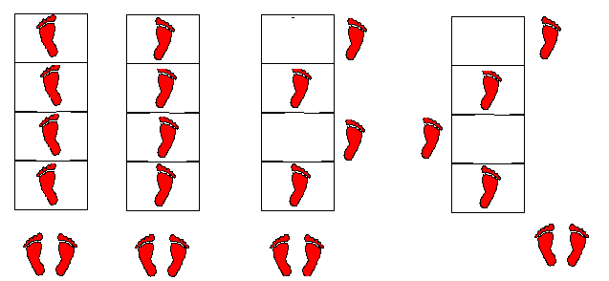
2. 3. 4.

ПРЫЖКИ НА ДВУХ НОГАХ.
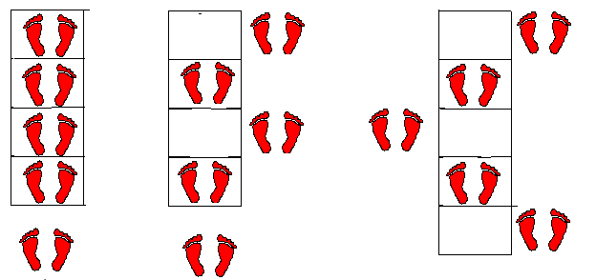
2. 3.
КОМБИНИРОВАННЫЕ ПРЫЖКИ.
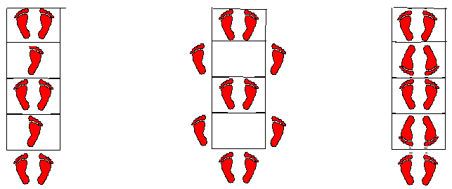

Интернет ресурсы
1. http://www.dvorsportinfo.ru/articles/fizkultura-plyusy-i-minusy-polza-i-vred
2. http://kopilkaurokov.ru/obzh/presentacii/komplieks-gto-kak-faktor-ukrieplieniia-oboronosposobnosti-strany-i-zdorov-ia-nasielieniia
3. http://www.youtube.com/watch ?v=Kaxq-HtJX5c

